**Scenariusz zajęcia na dzień 17.06.2020r. – środa - gr.III**

**Temat: Wakacje w górach.**

**Cele:**

* rozwijanie umiejętności dodawania i odejmowania,
* rozwijanie mowy, wzbogacanie słownictwa,
* poznanie wyglądu stroju góralskiego, muzyki góralskiej,
* rozwijanie sprawności manualnej,
* zaspokajanie potrzeby ruchu, rozwijanie sprawności fizycznej.

1. Porozmawiajmy na temat wakacji w górach.

* Czy byliście na wakacjach w górach?
* Co można latem robić w górach?

1. 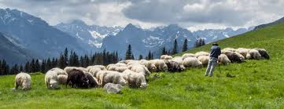Posłuchajcie wiersza H. Ożogowskiej pt. „Na hali”.

Na hali, na hali,

na zielonej hali

słychać, że już owce

górale wygnali.

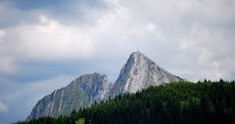

Pasą się owieczki,

brzękają dzwoneczki,

lecą aż pod Giewont

góralskie piosneczki.

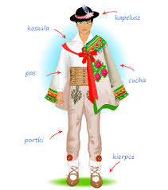

Góral ci ja, góral

w górach wychowany,

mam skórzane kierpce,

serdak wyszywany.

Mam kapelusz czarny,

orle na nim pióra,

góral ci ja, góral

wychowany w górach.

1. Odpowiedzcie proszę, na pytania:

* Gdzie pasą się owce? (na hali)

*Hala – to obszar nadający się do wypasu owiec, położony w górach.*

* Co to jest Giewont?

*Najwyższy szczyt Tatr Zachodnich położony na terenie Polski.*

* Co mają owieczki? ([dzwoneczki](https://www.youtube.com/watch?v=WlVPkqHgoVU))
* Co leci pod Giewont? ([góralskie piosenki](https://www.youtube.com/watch?v=RCBFlp9D5hw))
* Co ma góral? (kierpce, serdak wyszywany, kapelusz

z piórem)

*Kierpce – to lekkie chodaki szyte ręcznie, przeważnie z jednego kawałka skóry, tradycyjne obuwie skórzane noszone jeszcze współcześnie przez górali.*

*Serdak – kamizelka z baraniej skóry, ozdobnie haftowana.*

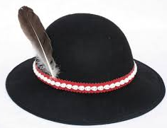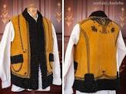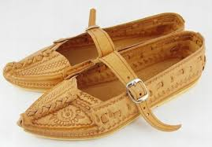

1. Posłuchajcie piosenki ludowej „[W murowanej piwnicy](https://www.youtube.com/watch?v=7X5eJA6BfMA)”. Poruszajcie się w dowolny sposób w rytm melodii.
2. Proponuję Wam teraz zadania „Liczymy owieczki”

Poproszę abyście przygotowali klocki tego samego kształtu i tej samej wielkości. Położyli je na przed sobą. Odliczając głośno, weźcie sobie pięć klocków.

**Zadanie 1**:

* Baca miał pięć owieczek.

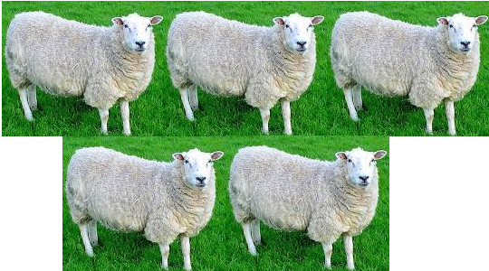(Dziecko kładzie przed sobą pięć klocków).

* Trzy owieczki ostrzygł.

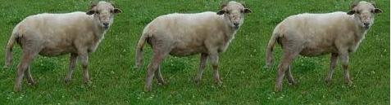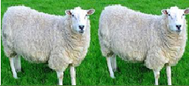(Dziecko odsuwa trzy klocki).

* Ile owieczek do ostrzyżenia mu jeszcze zostało?

(Dziecko udziela odpowiedzi po policzeniu pozostałych klocków).

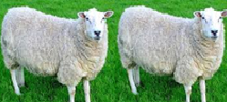

**Zadanie 2**:

* Baca miał trzy nowe owieczki.

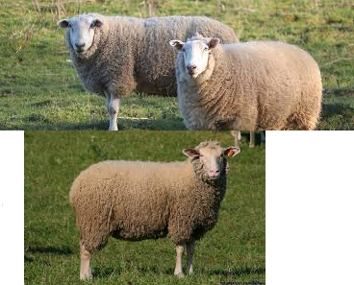(Dziecko kładzie przed sobą trzy klocki).

* Dokupił jeszcze dwie młode owieczki

(Dziecko dokłada dwa klocki).

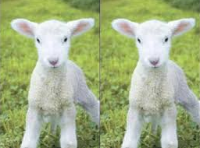

* Ile ma teraz nowych owieczek?

(Dziecko liczy wszystkie klocki i udziela odpowiedzi).

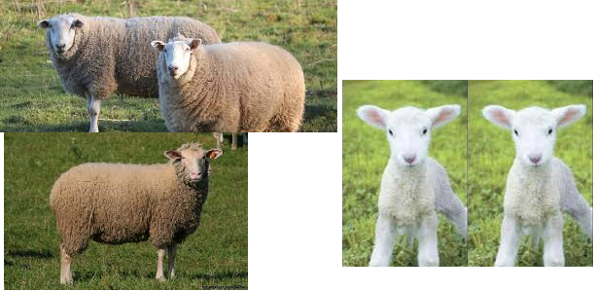

**Zadanie 3:**

* Baca miał pięć młodych owieczek.

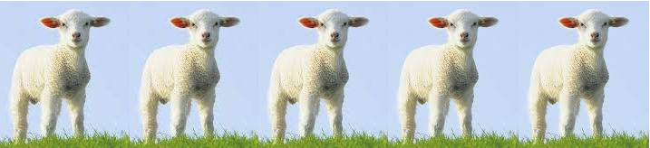(Dziecko układa przed sobą pięć klocków).

* Cztery młode owieczki sprzedał znajomemu.

(Dziecko odsuwa cztery klocki).

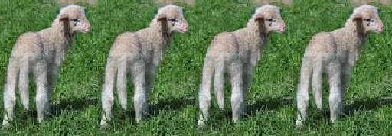

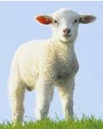

* Ile młodych owieczek mu zostało?
* (Dziecko liczy klocki i udziela odpowiedzi)

1. Zapraszam Was do zabawy ruchowej połączonej z ćwiczeniami artykulacyjnymi – „Jedziemy na wakacje”.

Będziecie się poruszać po mieszkaniu wydając określone dźwięki na sygnał Rodzica:

* samochody – brum, brum, brum;
* samoloty – szyyy, szyyy, szyyy;
* pociągi – puff, puff, puff.

1. Mam dla Was teraz kolorowanki do wyboru, znajdziecie je w załączniku nr 1.
2. Na zakończenie karty pracy:

**Kolorowy start 4-latek**, część 2,

str. 58 (Gdzie pojedzie na wakacje Lenka? Gdzie pojedzie na wakacje Mikołaj? Narysuj na dole karty, gdzie ty pojedziesz.).

str. 61 (W każdej kolejnej pętli narysuj o jedną muszelkę mniej. Nazwij to, co jest na zdjęciach, na dole karty. Zamknij karty pracy. Nazwij zdjęcia po kolei.)

**Kolorowy start 5-latek**, część 4,

str. 70 (Narysuj w kolejnych plecakach to, co chciałbyś wziąć: w góry, nad morze, na wieś.)

str. 71 (Narysuj drogę w labiryncie. Dowiesz się, czym rodzina wyruszy na wakacje.)

str. 75 (Wybierz sobie jeden kartonik. Określ, w jakich kolorach są kuleczki w jego rogach. Odszukaj dwa takie same kartoniki.)

Ściskamy Was mocno, życzymy przyjemnej zabawy

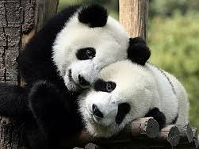p. Kasia i p. Renia